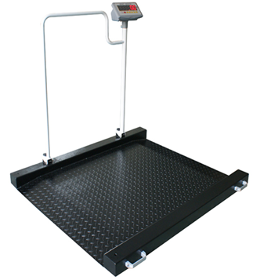

轮椅秤的概述：
电子轮椅秤：
它也具有非常重要的辅助功能:去皮功能可以准确显示新增重量,保持功能可以在体检中先照顾病患,然后读出测量结果。新型的符合人体工程学设计扶手,使该秤更加容易被病人接受。

二. 电子轮椅秤技术参数
最大称重 | 300kg
检定分度值（g） | 100G
尺寸 | 800*800 mm 外径1000*1000 mm
产地 | 上海

序号 产品参数名称 具体参数
1 要求配置 标配（高强度称台、4只称重传感器、内置防水接线盒、称重仪表）
2 最大量程（kg） 300KG
3 检定分度值（kg） 0.1kg
4 电源 220VAC/直流 2用
5 秤盘尺寸（cm） 0.8*0.8m,
6 外形尺寸（cm） 1*1m
7 仪表高度（cm） 0.8m
8 称台材质及厚度 碳钢
9 传感器品牌 升隆
10 称重仪表品牌 升隆
11 易损件报价 无

三、电子轮椅秤说明
1.秤体
1)型号名称: SCS型全电子轮椅秤
2)台面尺寸： 0.8*0.8
3)秤体结构： 全钢结构
4)面 板: 花纹钢
5)额定称重: 300KG
6)显示分度值: 0.05KG
7)安全过载: 125%FS
8)精度等级: 国家标准(III)级
2.功能:
1)将被称物体的重量直接用数字显示出来
2)以零位、稳定光标显示称重状态
3)置零、去皮、清除、累加等功能
4)具有自动蓄电功能，停电后表内电量可正常使用3至4天

医院人体血液透析轮椅式电子秤性能说明：
1. 防滑，耐磨的塑料外壳的秤台
2. 电子优化扶手提供最大的安全
3. 简单便捷的操作
4. 医学称重功能：适用于焦躁不安的病人
5. 配备滑轮，方便搬运
6. 选配：RS232接口 打印

